
گزارش اردوی راهیان نور دانشجویان
دانشگاه فنی و حرفه ای استان گلستان زمستان 1400

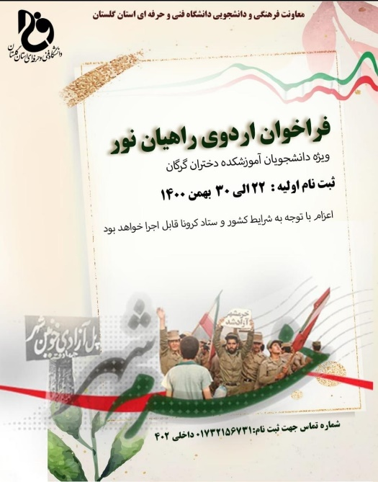


اطلاع رسانی در گروههای فضای مجازی

اطلاع رسانی به دانشجویان در گروه های مجازی دانشجویی، فرهنگی، سایت، رسانه های زیر مجموعه دانشگاه و..
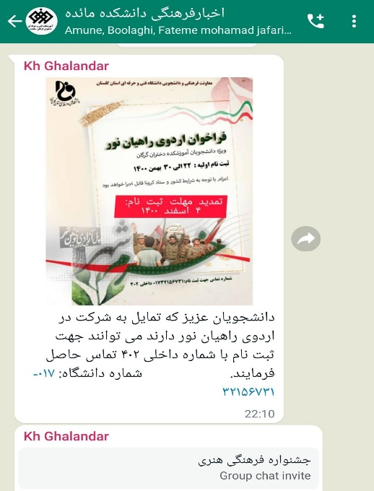
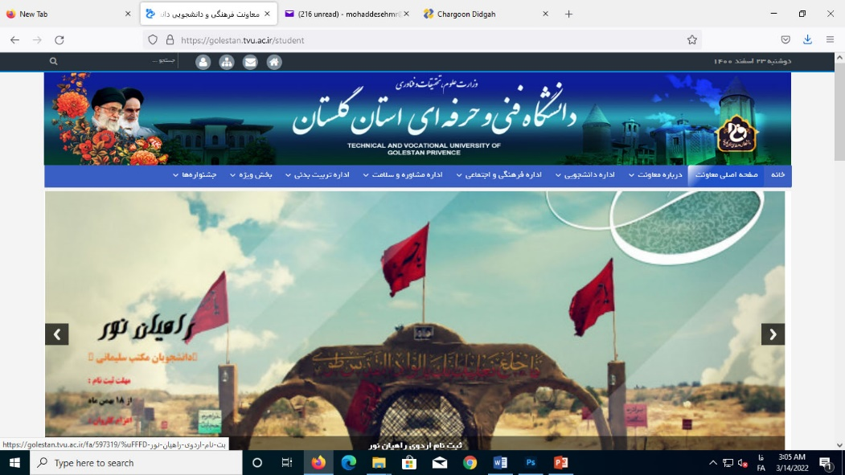

برگزاری جلسات هماهنگی راهیان نور

برگزاری جلسات با بسیج فرهنگیان | 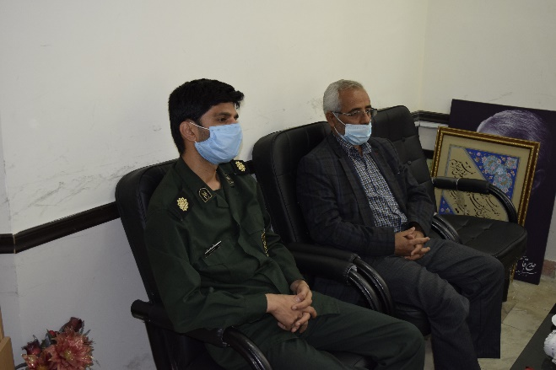
برگزاری جلسات با بسیج دانشجویی استان | 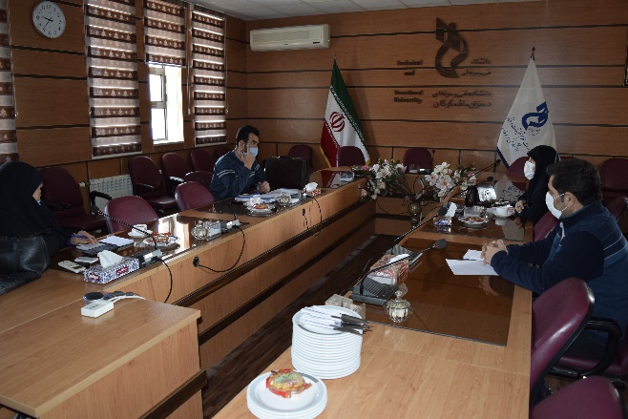
کمیته فرهنگی دانشجویی استان با موضوع بسیج دانشجویی | 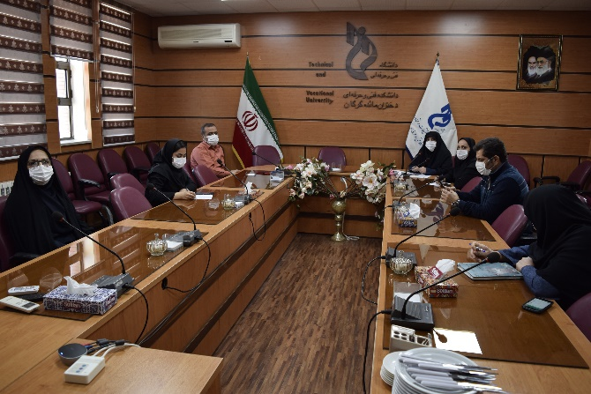
جلسه با دبیرخانه هماهنگی استان | 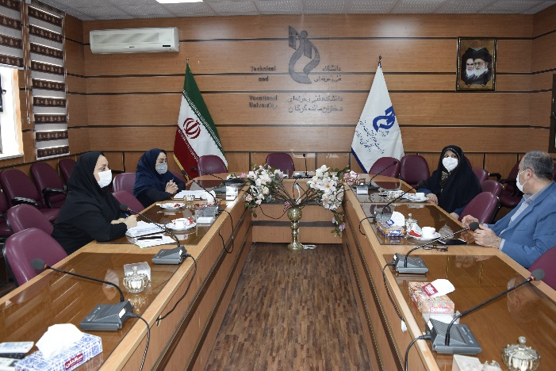
اعزام دانشجویان

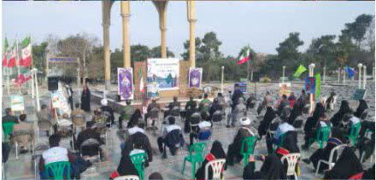

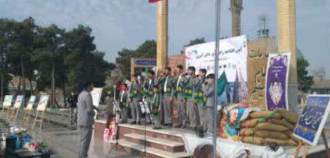
اعزام دانشجویان ازآموزشکده دختران گرگان

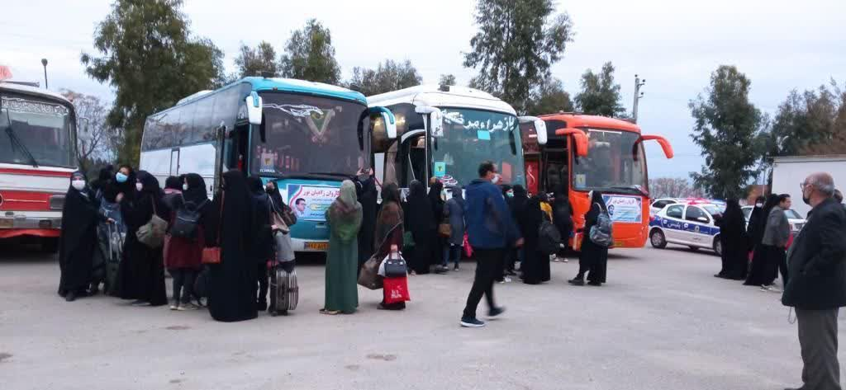
اعزام دانشجویان ازآموزشکده دختران گنبد
اعزام دانشجویان از دانشکده پسران کردکوی
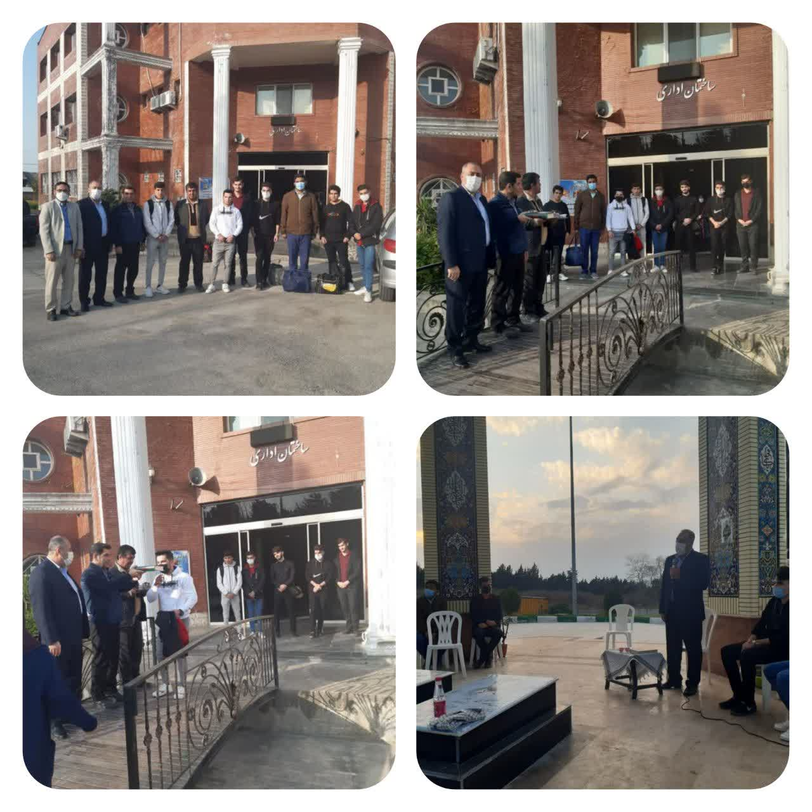

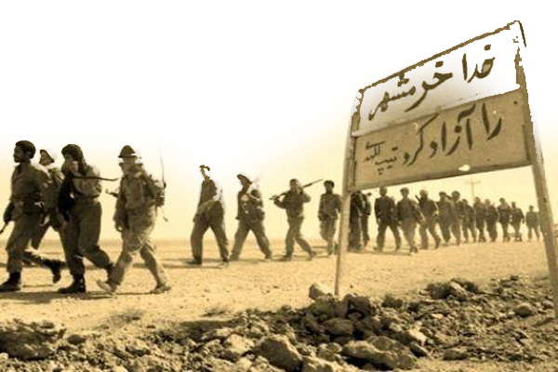

دانشجویان اعزامی به اردوی راهیان نور
سرپرست : خانم مایا نیک نهاد
 | اسامی دانشجویان مرکز دختران گرگان
مژکان شجاعی | مهناز قربانی | سمیه سادات مرتضوی | مبینا اسلامی نیا | حلیمه کلبادی نژاد | عارفه دنکو
 | امینه کر | سهیلا گلی نیا | مریم حسین زاده بجدلی | زهرا فندرسکی | مهسا شهریاری

 | اسامی دانشجویان مرکز دختران گنبد
کوثر نوروزی | زهرا یوسف زایی | فاطمه قربانی | کوثر نوروزی
محدثه ظفر شریف | فاطمه غفوریان | زهرا میرعرب | محدثه ظفر شریف

 | اسامی دانشجویان مرکز پسران کردکوی
امیر محمد قربانی | مجید کوایی | مهدی رضوی | سبحان بالاخیلی | حامد عادل
امیر حسین قربانی | امیررضا متکی | محمد قرنجیک | شهاب یلقی | محمد سقر

 | اسامی دانشجویان مرکز پسران کردکوی
مهدی جهانگیری راد | محمد رضا بهرامی فر | مهدی مقصودلو | علی کلنگی

 | اسامی دانشجویان مرکز پسران علی آباد
متین درویش | مجتبی تجری | رضا بذر افشان | مهدی فدایی پور | عباس ولیخانی

تصاویر ارسالی دانشجویان

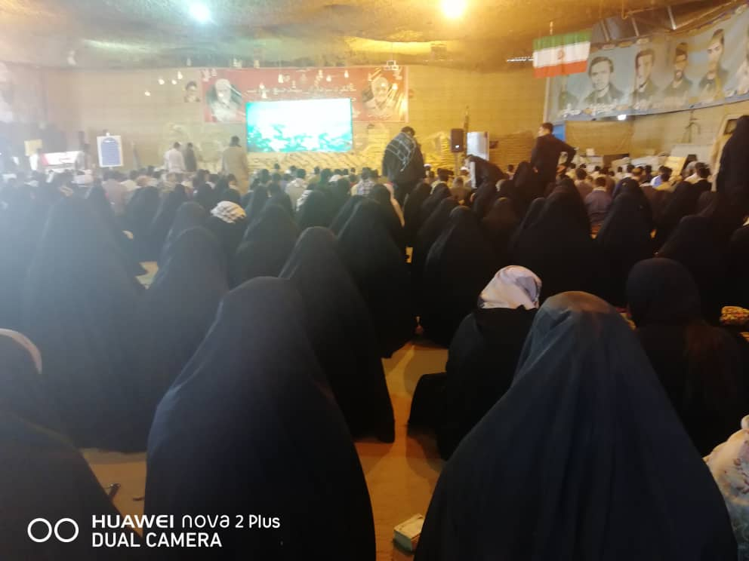 |  | 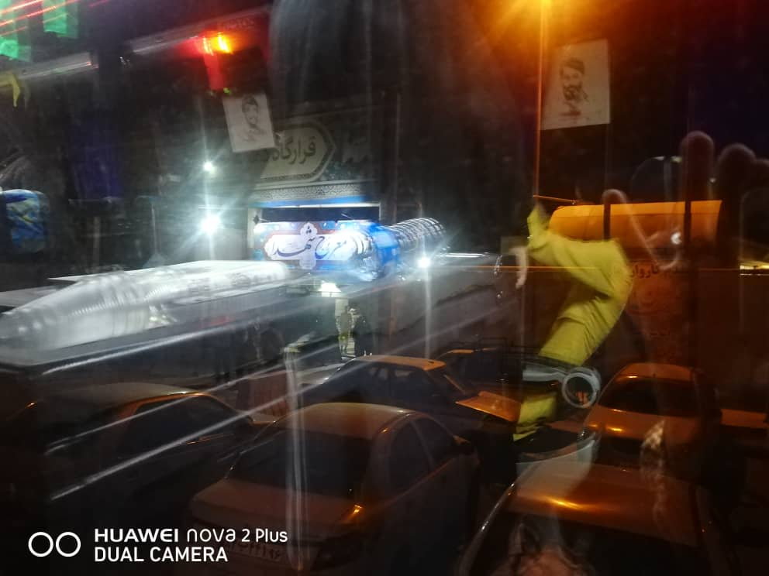
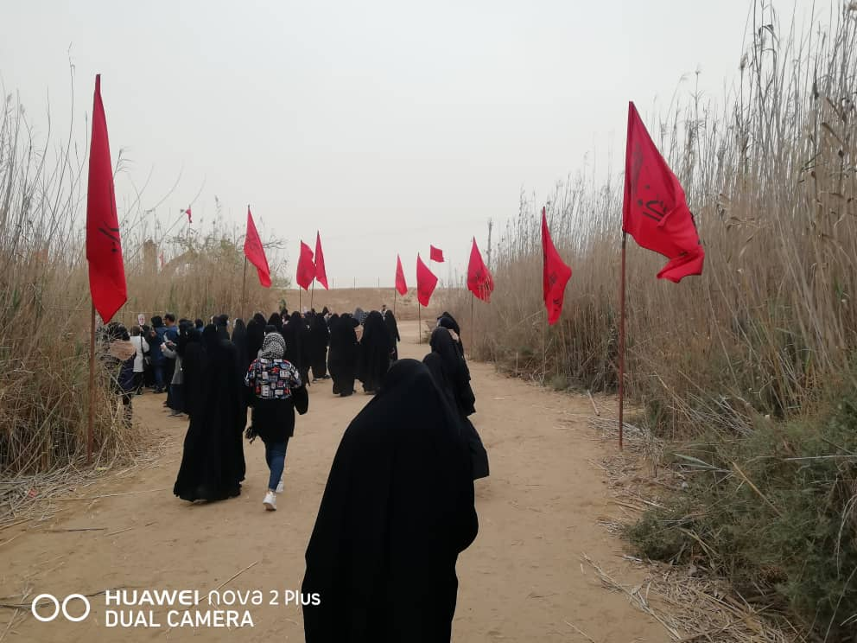
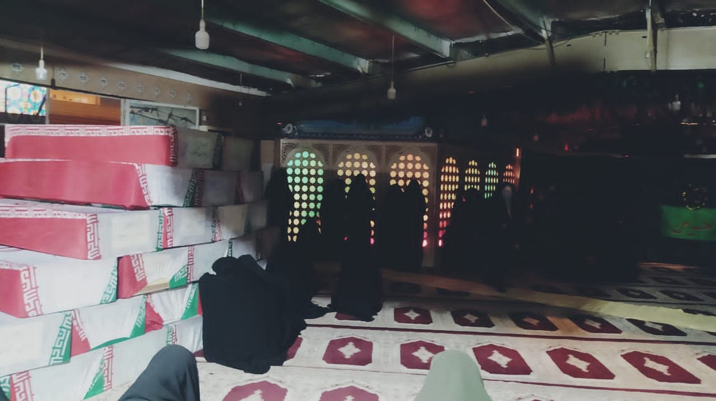 |  | 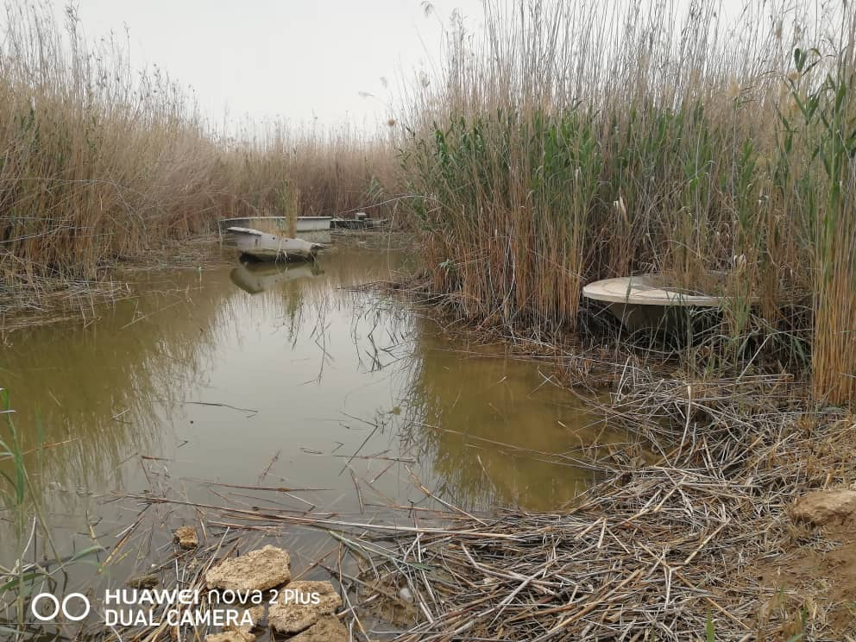


معاونت فرهنگی دانشجویی
دانشگاه فنی و حرفه ای استان گلستان

